新 书 推 荐

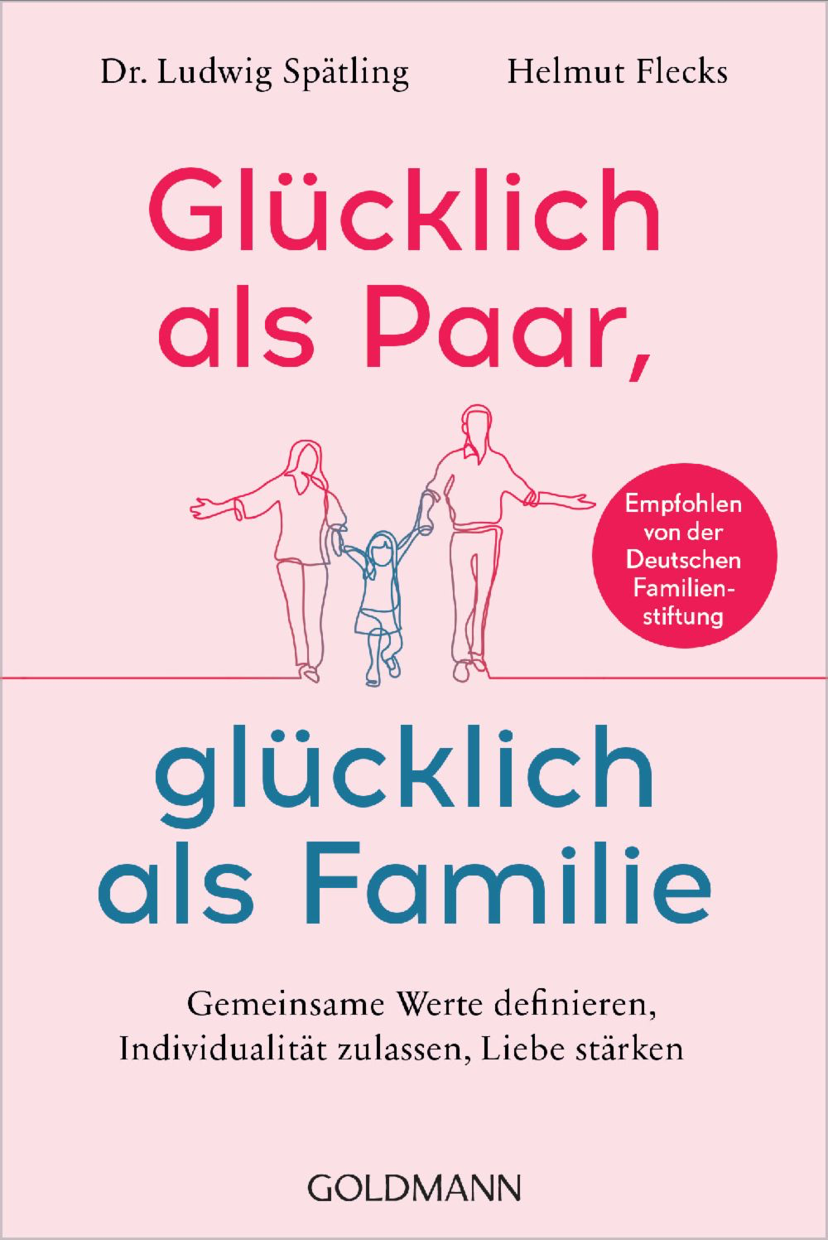
中文书名：《夫妻幸福，则家庭幸福》
英文书名：Happy as a Couple, Happy as a Family
德文书名：Glucklich als Paar, glucklich als Familie
作 者：Ludwig Spatling & Helmut Flecks
出 版 社：Penguin Random House Verlagsgruppe
代理公司：ANA/Lauren
页 数：208页
出版时间：2023年1月
代理地区：中国大陆、台湾
审读资料：电子稿
类 型：家庭关系

内容简介：

夫妻需要恋爱知识！

许多夫妇都面临着严峻的考验。在关系开始的时候，他们以为会没有什么问题，而就算是那一点问题也很少被拿出来讨论。在热恋阶段过去之后，并不是很多情侣能够及时形成清晰的视野，发现危险的浅滩和暗礁。离婚率就说明了很多问题。此外，由于新冠疫情，生活出现了一种新的常态，这种常态使长期以来人们以为过时的行为模式重新焕发出来，并使所有相关者——尤其是儿童——都受到潜在冲突的影响。

这本书为回答基本问题提供了必要的支持。如何重新考虑伴侣关系中的彼此角色？伴侣如何清楚自己的需求和愿望，又如何分享？有了孩子，这种关系怎么能熬过令人疲惫的婴儿阶段，同样令人疲惫的青春期，最重要的是，封控隔离和居家上学？

•日常生活的建议书，有许多案例研究和讨论指南，适用于家庭生活的各个方面——交谈，爱、吃饭、抚养孩子、工作、一起生活

作者简介：

路德维希·斯帕特林（Ludwig Spätling），富尔达诊所妇科主任，德国家庭基金会主席兼作家。在他的研讨会上，他向年轻夫妇揭示了信任和尊重的沟通如何为快乐的关系奠定稳定的基础，以及这如何对他们孩子的健康和未来前景产生直接影响。


赫尔穆特·弗莱克（Helmut Flecks）是一名心理治疗师和教练。他培训心理治疗师，管理诊所，并专门从事夫妻和家庭治疗。在夫妻研讨会和讲座中，他描述了如何在爱情关系的美好时期就为度过困难时期奠定基础。

感谢您的阅读！
请将反馈信息发至：版权负责人
Email：Rights@nurnberg.com.cn
安德鲁·纳伯格联合国际有限公司北京代表处
北京市海淀区中关村大街甲59号中国人民大学文化大厦1705室, 邮编：100872
电话：010-82504106, 传真：010-82504200
公司网址：http://www.nurnberg.com.cn
书目下载：http://www.nurnberg.com.cn/booklist_zh/list.aspx
书讯浏览：http://www.nurnberg.com.cn/book/book.aspx
视频推荐：http://www.nurnberg.com.cn/video/video.aspx
豆瓣小站：http://site.douban.com/110577/
新浪微博：安德鲁纳伯格公司的微博_微博 (weibo.com)
微信订阅号：ANABJ2002
